

TÉCNICO EM INFORMÁTICA

PROJETO: Leader Móveis

ALUNOS:

Jonathan William, Henrique Juliano, João Paulo Nunes, Heytor Tertuliano.

CONTAGEM-MG

2024

SUMÁRIO

1. INTRODUÇÃO 4

2. DESENVOLVIMENTO 5

3. PROJETO 3D MOOBLE 7

4. PACKET TRACER 8

# Introdução

O trabalho apresentado refere-se às unidades curriculares que tratam dos temas que envolvem as redes de computadores bem como sua devida manutenção. Aqui abordamos o caso do cliente, a empresa Leader Móveis Planejados e a empresa JH Redes, responsável por atender a demanda desse cliente.

A Leader Móveis é uma empresa do ramo de móveis planejados de alto padrão atuando a 79 anos no mercado e que passou por todo um processo de reestruturação em sua parte tecnológica contando com os serviços de uma conceituada organização também muito prestigiada em elaboração e instalação de projetos de redes: A JH Redes.

Será possível acompanhar ao longo deste trabalho todo o processo de desenvolvimento e implantação de uma rede de computadores seguindo toda uma sequência de passos bem definidos  como entender os problemas e necessidades do cliente, elaboração de esboços e documentação da rede a ser implantada, elaboração em 3D dos espaços físicos no Mooble, a elaboração de todo o projeto de redes com o auxílio do Cisco Packet Tracer, testes lógicos e a apresentação e entrega do produto ao cliente final garantindo qualidade e satisfação.

# Desenvolvimento

O grupo se reuniu para planejar uma nova rede para a empresa, após isso, foi necessário a criação de uma infraestrutura estável para estabelecer a rede. O primeiro passo foi calcular o salto para a separação dos Ip’s, depois começamos a criação das sub-redes e tabela de roteamento para uma melhor ideia de separação dos dispositivos, confira a tabela a seguir.

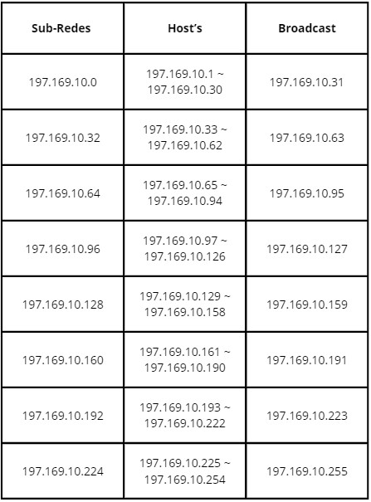

Figura 1 – Tabela de Roteamento.

Para a instalação dos dispositivos na rede, primeiro fizemos a tabela de roteamento para nos orientarmos e ter uma melhor percepção de quantidade.

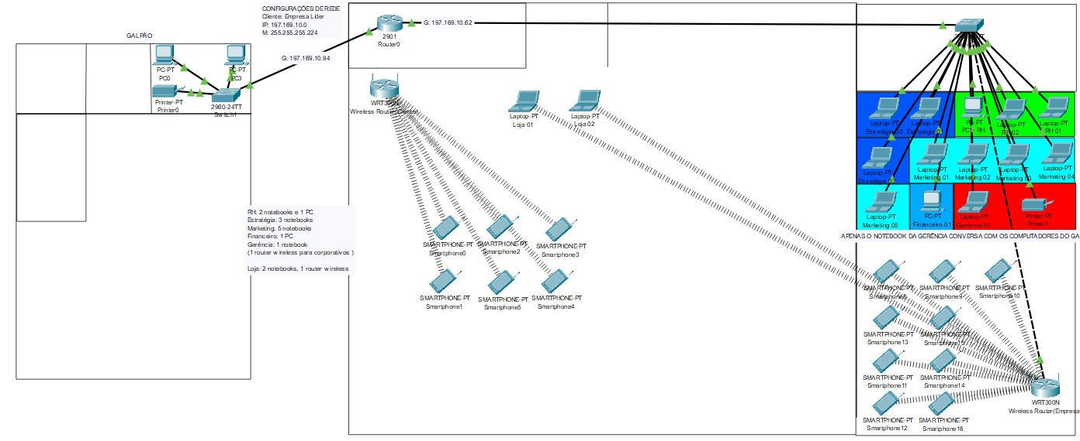

Figura 2 – Esboço da planta.

Criamos uma planta aérea a partir do programa chamado Packet Tracer com os dispositivos já alocados para uma melhor percepção de espaço para o projeto 3D do Mooble.



Figura 3 – Logo da empresa.

Desenvolvemos uma logo para nossa empresa de redes chamada JH.

# Mooble

Para desenvolver o projeto de rede na empresa precisávamos de um ambiente físico para ter uma ideia de qual a melhor forma de fazer e também de como ficaria a instalação da rede na empresa do nosso cliente ,e para fazer esse ambiente físico utilizamos o site chamado mooble ele e usado para esses fins, para criação de projetos onde você pode criar ambientes físicos pode ser para uma criação de uma casa, um galpão, uma empresa uma campo de futebol, ou outros tipos de ambientes que você desejar, ele disponibiliza diversas ferramentas para utilizar durante a criação de um projeto, onde você pode colocar criar ou alterar cômodos também pode alterar espessura, largura e altura de paredes, colocar moveis, eletrônicos e muitas outras coisas, e por meio desse site conseguimos fazer nosso ambiente físico para fazer a implantação do nosso projeto de redes.

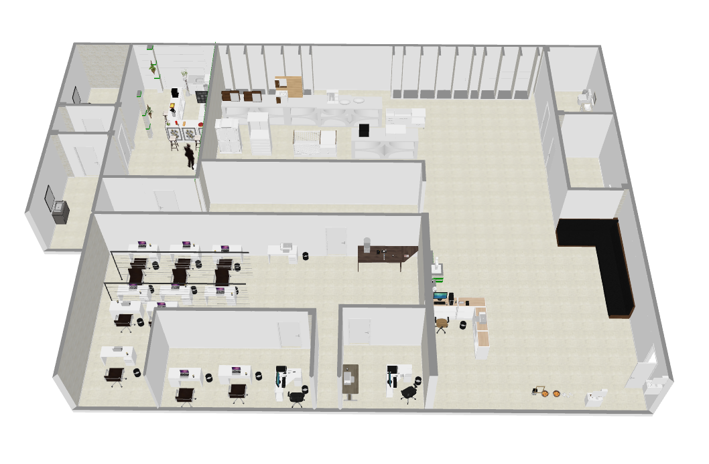

Figura 1 – Matriz Leader.

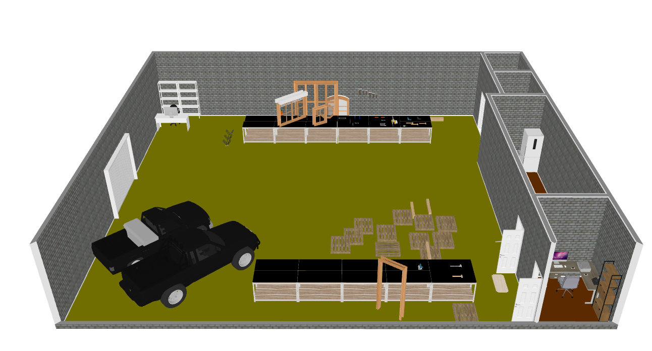

Figura 2 – Galpão Leader.

# Packet Tracer

O Cisco Packet Tracer é um software voltado para o planejamento e elaboração de redes de computadores oferecendo soluções avançadas e inovadoras sendo um dos melhores para esse fim. Traz uma interface intuitiva e agradável ao uso permitindo a criação de inúmeros projetos de sucesso.

O desenvolvimento nesse programa consistiu em alguns passos bem definidos pela equipe de trabalho para garantir qualidade e que foram:

* Entender as necessidades do cliente em relação à instalação e uso da rede.
* Ter em mãos o projeto detalhado dos espaços físicos onde será feita a instalação dos equipamentos.
* Baseado nos traços do projeto, definir em alinhamento com o cliente os pontos de posicionamento dos equipamentos finais (Computadores, notebooks, impressoras e outros possíveis dispositivos a serem adicionados na rede).
* Trabalhar na definição de traçado, equipamentos a serem usados, topologia de rede e configuração de equipamentos.
* Simular o funcionamento da rede no Packet Tracer verificando possíveis erros, necessidade de alterar informações e/ou configurações pré-estabelecidas.
* Planejar a entrega do produto final ao cliente visando a satisfação e a qualidade.

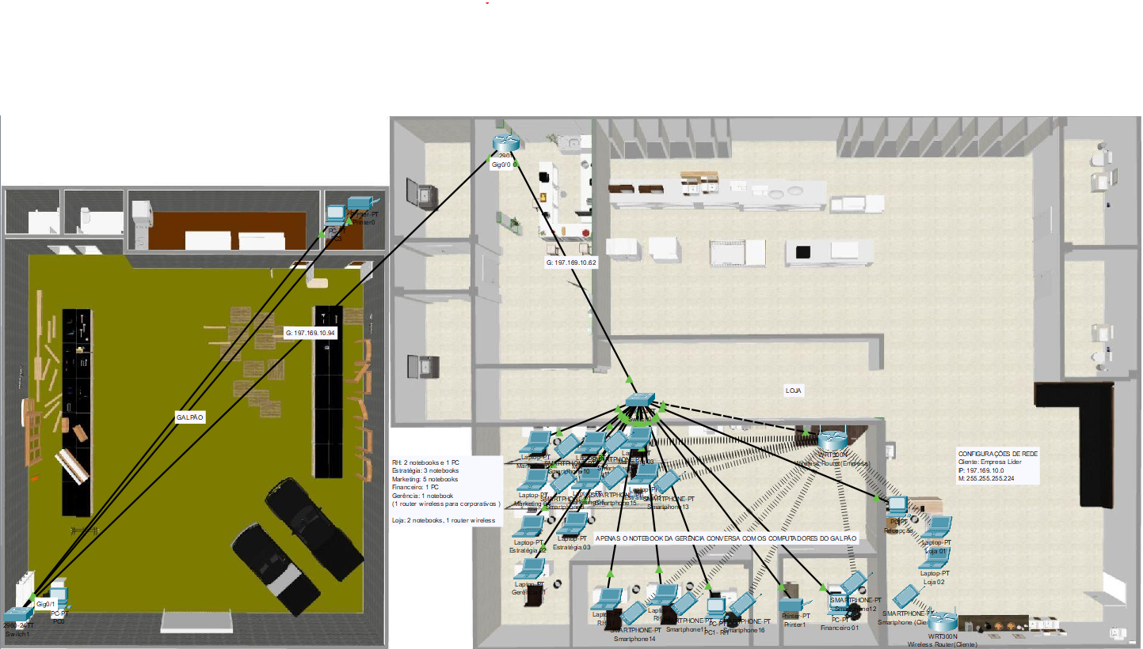

Figura 1 – Projeto finalizado.